# Et billede, der indeholder lighter, design Automatisk genereret beskrivelse med mellem tillidForsøg 1 – 50 år på 2 dage

Når man i dag udskifter gamle kobbertage på bygninger som på Sankt Pauls Kirke i Aarhus (se figur 1), tager det måske op til 50 år, før det nye kobbertag har den ønskede velkendte, grønne farve. Dette skyldes en god ting nemlig, at der er meget mindre luftforurening med bl.a. svovl- og nitrogenholdige gasser.

Figur 1: Sankt Pauls Kirke i Aarhus har et kobbertag. Højre kirketårn har for nylig fået skiftet sit kobbertag, som stadig har den rødlige farve, mens det gamle kobbertag på venstre kirketårn er irret og har fået den karakteristiske, grønlige farve, der kendetegner gamle kobbertage

## Formål

Du skal undersøge, om det er muligt at speede oxidationen af metallisk kobber til en blå eller grøn farve op.

Materialer

Faste metaller:

Kobberplade[1]

Opløsninger:

2,0 M NH3

Opløsning af NaCl (koncentration er ikke vigtig, men den må gerne være koncentreret)

250 mL cylinderglas eller måleglas, parafilm, køkkenrulle eller vat, skuresvamp, engangsdråbepipette og gaffatape eller anden kraftig tape.

## Forarbejde

### Oxidation og reduktion

Den grønne farve på kobbertagene skyldes bl.a. den kemiske forbindelse, malakit, der har molekylformlen Cu2CO3(OH)2. Malakit dannes gennem 3 reaktioner, og du skal argumentere for, om disse 3 reaktioner er redoxreaktioner. I reaktion (3) har carbonatomet et OT på +IV.

|  |  |  |
| --- | --- | --- |
|  | 4 Cu(*s*) + O2(*g*) → 2 Cu2O(*s*) (rød)  2 Cu2O(*s*) + O2(*g*) → 4 CuO(*s*) (sort)  2 CuO(*s*) + CO2(*g*) + H2O(*l*) → Cu2CO3(OH)2(*s*) (grøn) | (1)  (2)  (3) |

### Find de sidste H- og P-sætninger

1. Læs afsnittet om sikkerhed for 2,0 M ammoniakvand nedenfor, før du udfører forsøget. Du vil opdage, at der mangler tekst ud for nogle af H- og P-sætningerne. Den tekst skal du finde og indsætte, hvor den mangler. Brug dette [link](https://www.ecoonline.com/da/blog/h-og-p-saetninger).
2. P-sætningen, P260,5, som står nedenfor om 2,0 M ammoniakvand, lyder hos KIROS: Indånd ikke dampe/aerosoler.
   1. Hvis du ikke ved, hvad aerosoler er, så prøv at google ordet ”aerosol”.
   2. Der findes ikke halve P-sætninger.

P260 lyder: Indånd ikke pulver/røg/gas/tåge/damp/spray.

Hvorfor kan man alligevel tale om P260,5 og ende med samme sætning men med fokus på dampe (og aerosoler)?

* 1. Hvordan ville sætningen P260,2 lyde?

## Sikkerhed[2]

**2,0 M NH3**

H-sætninger:

H315: ____________________

H318: Forårsager alvorlig øjenskade.

P-sætninger:

P260,5: Indånd ikke dampe/aerosoler.

P281: Anvend de påkrævede personlige værnemidler.

P302: Ved kontakt med huden:

1. P352: Vask med rigelig sæbe og vand.

P305: Ved kontakt med øjnene:

1. P351: Skyl forsigtigt med vand i flere minutter.
2. P338: ____________________
3. P315: Søg omgående lægehjælp.

2,0 M NH3 er er ætsende og farligt at indånde, så brug kittel, beskyttelsesbriller, handsker og punktsug eller stinkskab.

**NaCl(s)** og vandige opløsninger heraf er ikke mærkningspligtigt.

## Fremgangsmåde

Forsøget udføres under punktsug eller i stinkskab. Når opstillingen er lavet, stilles den ind i et stinkskab i mindst 2 dage.

1. I bunden af cylinderglasset lægger du en tot vat eller et sammenfoldet stykke køkkenrulle.
2. Opløs en spiseske natriumchlorid i lidt vand.
3. Du skal slibe overfladen af kobberpladen med en skuresvamp fugtet med vand.
4. Tag et billede af kobberpladen.
5. Dyp hele kobberpladen i saltvandet eller hæld saltvandet over kobberpladen.
6. Hæng kobberpladen fast med din tape i toppen af cylinderglasset, så den sidder godt fast. Du skal tørre kobberpladen der, hvor tapen skal sidde fast. Kobberpladen må ikke røre ved vattet i bunden af glasset (se figur 2).

Figur 2: Cylinderglas eller måleglas med vat i bunden. Kobberpladen er tapet fast, så den ikke rører vattet.

1. Tag handsker på. 10-20 dråber 2,0 M ammoniakvand dryppes ned på vattet i bunden af cylinderglasset. Pas på ikke at dryppe på kobberpladen.
2. Luk cylinderglasset tæt til med parafilm. Evt. kan du have to lag parafilm på. Sæt tape rundt om parafilmen, så den ikke glider af.
3. Tag et billede af din opstilling og stil den herefter ind i et stinkskab.
4. Når du afslutter forsøget efter minimum 2 dage, skal du først tage et billede af opstillingen. Har den ændret sig, siden du lavede forsøget?
5. Stil opstillingen under et punktsug eller lad det blive i stinkskabet, hvis der er plads. Herefter skal du tage handsker på, tage din kobberplade ud og lægge den på et stykke køkkenrulle. Tag herefter et billede af den.
6. Følg herefter vejledningen til oprydning og bortskaffelse nedenfor.

### Oprydning og bortskaffelse

Den vandige opløsning af NaCl hældes i vasken.

Tag handsker på. Den oxiderede kobberplade skylles med vand og renses med en skuresvamp i vasken. Herefter tørrer du den. Den kan genbruges.

Cylinderglasset med vat/køkkenrulle, der er fugtet med ammoniakvand, står og damper af uden låg af parafilm i stinkskabet i et par dage. Herefter bortskaffes vattet i normal skraldespand og glasset rengøres.

Tør bordet af, hvor du har lavet forsøget, så du sikrer dig, at der ikke er spildt noget, som de næste elever kommer til at røre ved.

## Efterbehandling

### Beskrivelse af resultaterne

1. Indsæt dine billeder fra forsøget og beskriv, hvad du ser på de enkelte billeder.
2. Hvilken farve har din kobberplade, og har den samme farve som det grønne tag på det ene tårn på Sankt Pauls Kirke i figur 1?
3. Hvordan vil du beskrive overfladen af din kobberplade? Er den glat som tagpladerne på kirketårnet? Eller som kobbermuffen, der i årevis har stået i et stinkskab på Institut for Kemi på Aarhus Universitet og været udsat for dampe af syrer og baser (se figur 3).

Figur 3: Irret kobbermuffe.

### Diskussion af resultaterne

1. Du skal genlæse formålet i starten af øvelsesvejledningen og besvare spørgsmålene:
   1. Lykkedes dit forsøg?
   2. Hvorfor/hvorfor ikke?
   3. Prøv at give nogle bud på, hvad du kan optimere ved forsøget, hvis du skulle gentage det igen.
2. Hvordan kommer ammoniak i kontakt med kobberet, når nu kobberpladen ikke rører ved det fugtige vat? Du kan evt. hente hjælp fra en af P-sætningerne.
3. Farven af det oxiderede kobber på din kobberplade skyldes denne kemiske forbindelse:

[Cu(NH3)4(H2O)2](OH)2

Der er tale en ionforbindelse, der hedder kobber(2+)tetraamindiaquahydroxid. Stoffet indeholder den positive kobber(2+)ion omgivet af 4 ammoniakmolekyler og 2 vandmolekyler samt 2 negative hydroxidioner. De kantede parenteser om den positive ion i den kemiske formel ovenfor er blot for at tydeliggøre, at alt indenfor dem hører sammen i én ion. Den positive ion er temmelig kompleks og hedder faktisk en kompleksion (se figur 4). Komplekskemi er et helt forskningsfelt, som du ikke umiddelbart møder i gymnasiet hverken på c-, b- eller a-niveau.

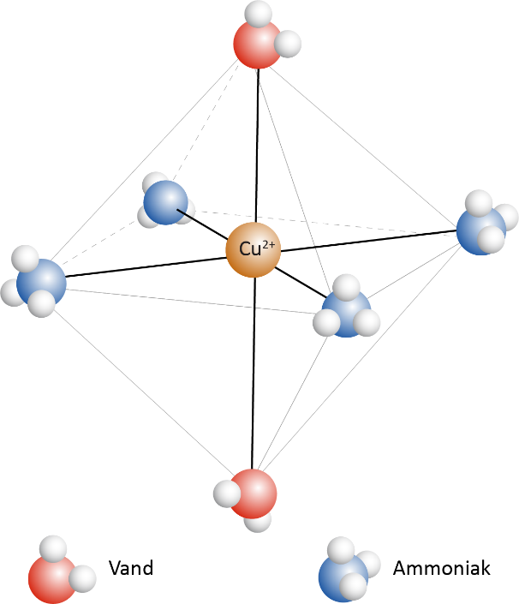

Figur 4: Skitse af kobber(2+)tetraamindiaqua-ionen. Kobber(2+)ionen er i midten, og 4 ammoniakmolekyler ligger i et kvadratisk plan, mens to vandmolekyler ligger hhv. over og under planet. Der er en såkaldt oktaederisk struktur omkring kobber(2+)ionen.

Den kemiske redoxreaktion, der sker i forsøget, er derfor også meget kompleks. Se bare her:

|  |  |  |
| --- | --- | --- |
|  | 2 Cu(*s*) + 8 NH3(*g*) + O2(*g*) + 6 H2O(*l*) → 2 [Cu(NH3)4(H2O)2](OH)2(*s*) | (4) |

Du kan se bort fra ammoniak, vand og hydroxid og blot prøve at identificere, om kobbberatomerne oxideres eller reduceres i reaktion (4). Skriv reaktionen ned.

1. Du kan stadig se bort fra ammoniak, vand og hydroxid. Kan du identificere det stof, der modtager fra eller afgiver elektroner til kobber i reaktion (4)? Bliver dette stof oxideret eller reduceret?

### Konklusion

Du skal skrive en konklusion. Generelt gælder det, at der ikke skal stå noget nyt i en konklusion.

1. Kan fx købes hos skolebutik.dk
2. Kilde: [Kiros.dk](https://kiros.dk/Web/)